Sring Boot Question Anwer  
  
@Qualifier   
  
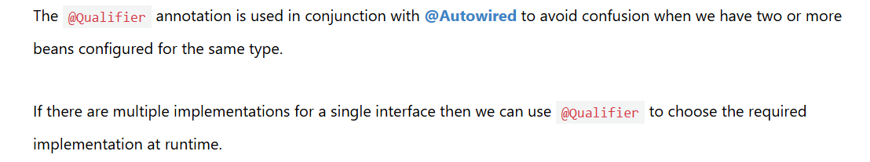  
  
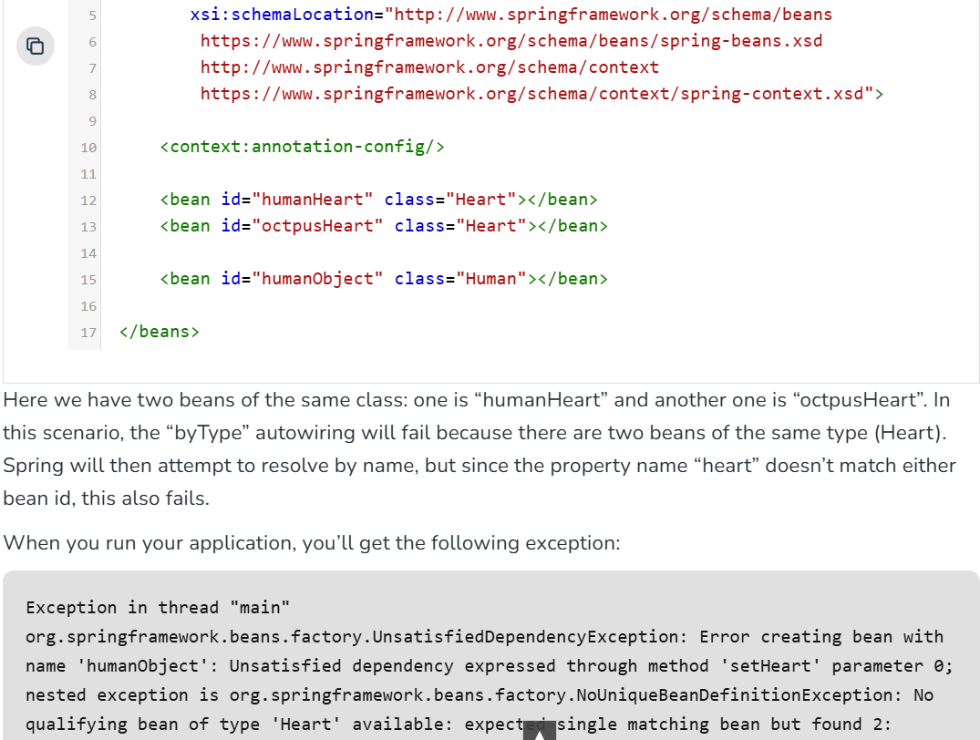

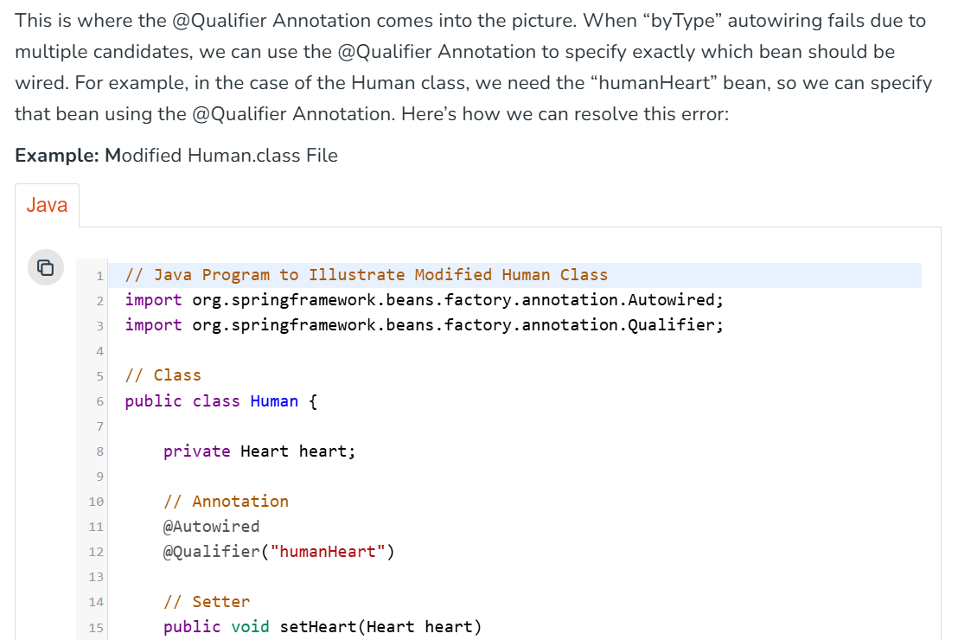  
  
  
  
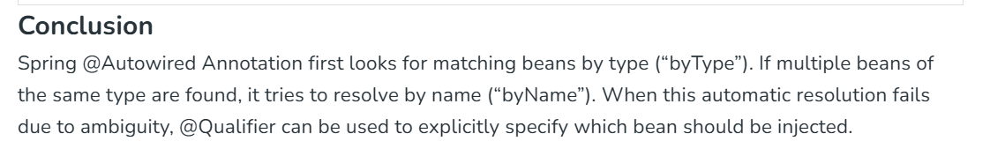

//////////////////////////////////////////////////////////////////////////////////////////////////////////

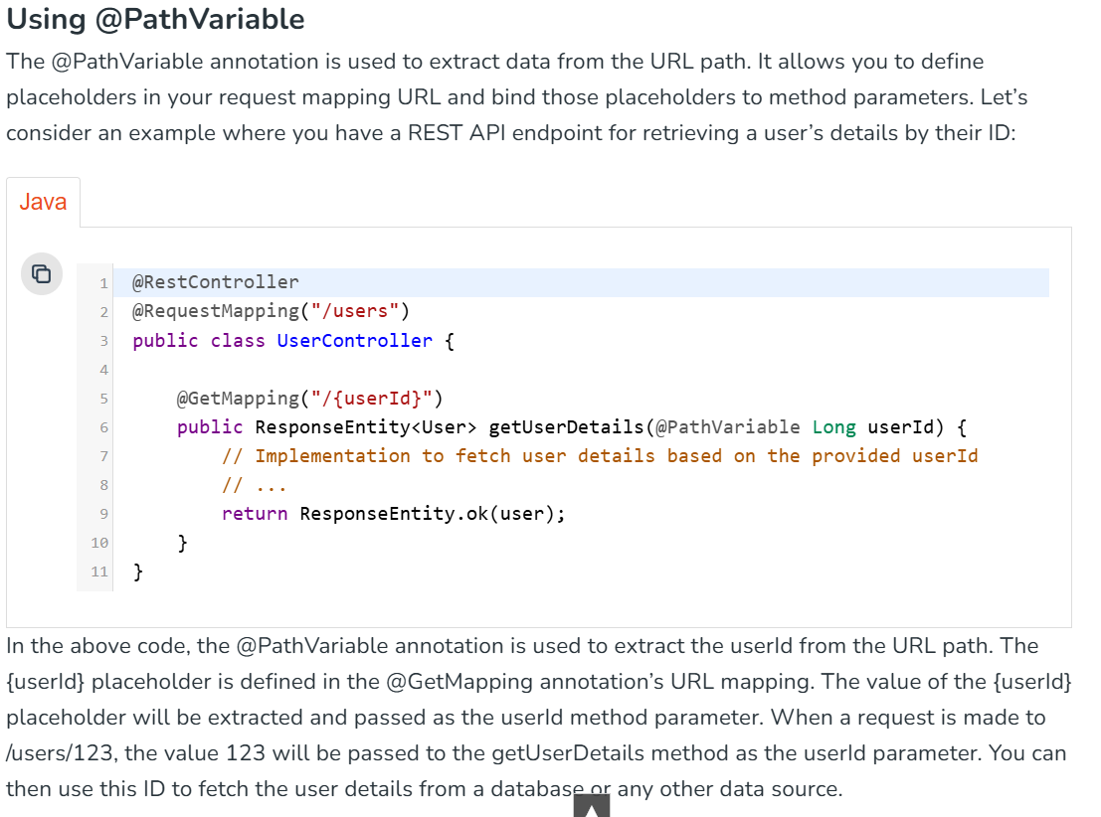  
  
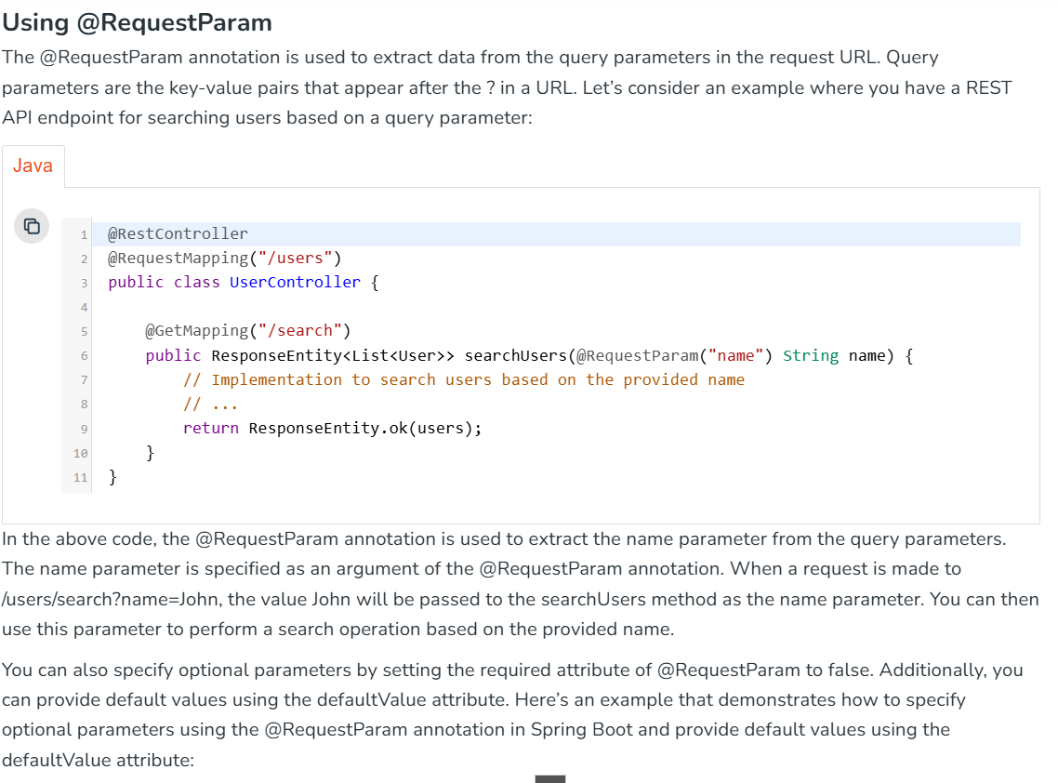

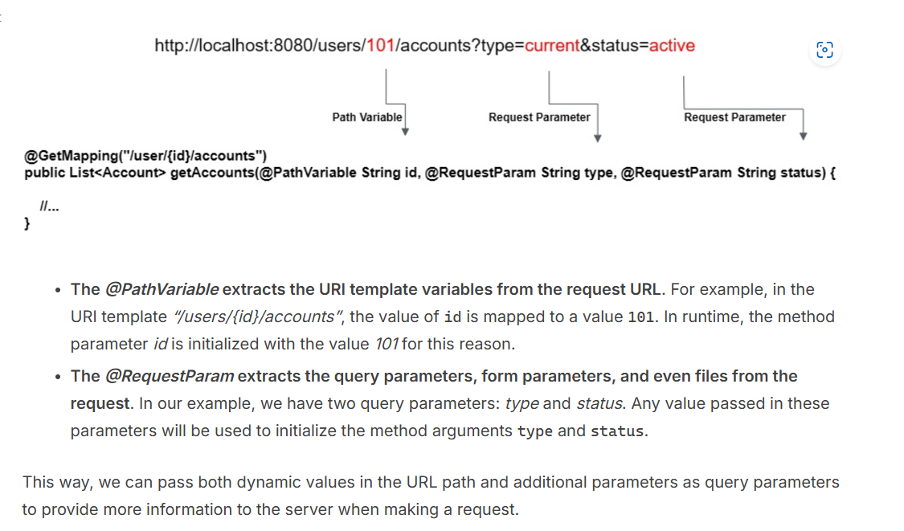  
  
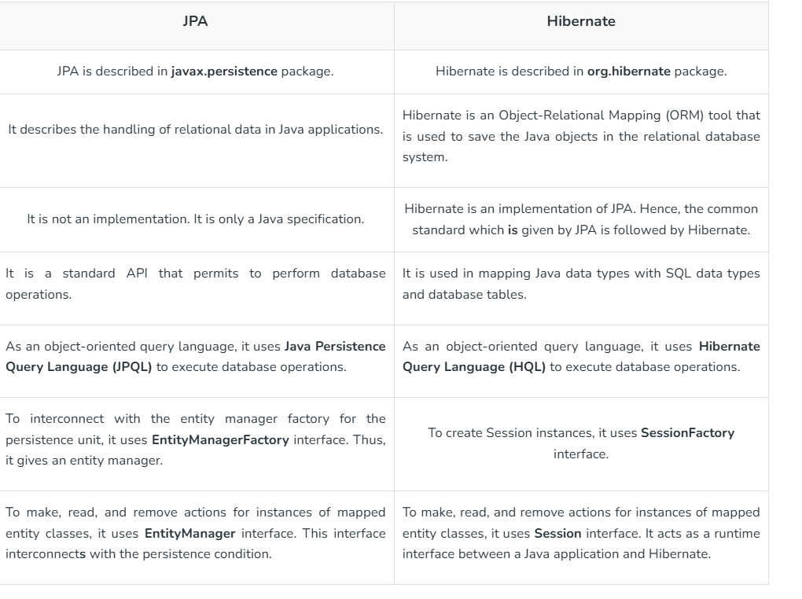  
  
  
/////////////////////  
Spring Batch

/////////////////////

Spring security

/////////////////////